（题目格式：宋体，3号，加粗，居中对齐，上下空一行）

课题名称

（剩余部分采用正文格式：宋体，小4号，不加粗，两端对齐，行距为固定值20磅）

一**、**选题背景

简述本应用的功能.

二**、**方案论证(设计理念)

（说明设计原理（理念）并进行方案选择，阐明为什么要选择这个设计方案以及所采用方案的特点。

重点说明要实现的功能及其要求。）

三**、**过程论述

（重点说明设计是如何实现的，包括：对设计工作的详细表述。要求层次分明、表达确切。

要求：每个图都必须有文字说明，图前说明为什么使用该图、图的主要作用；图后说明图中各组件的作用，及组件之间的交互或图所表达的流程。）

1. UI设计

1.1初始界面UI

1.2学生端UI(student.xml)

学生端的UI设计界面



外层构件为LinearLayout,内层采用FrameLayout,选取了带有学生图案的照片作为背景。

学生端UI的代码

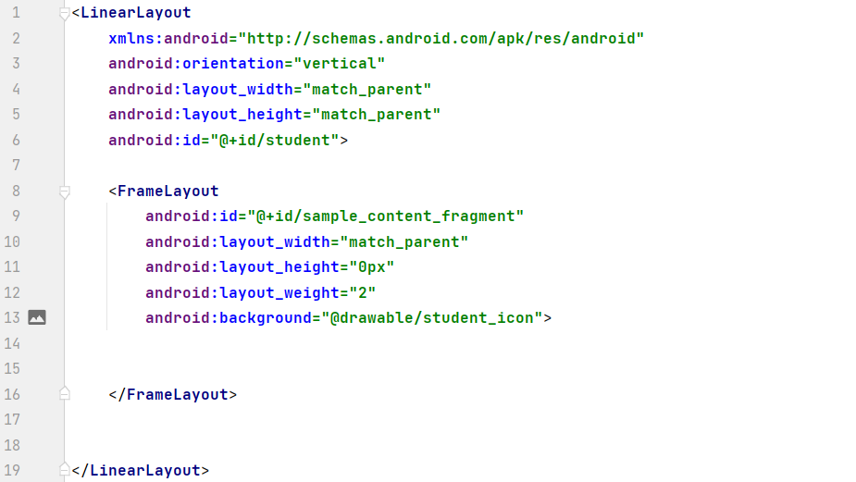

定义了LinearLayout，id为student，包含了一个id为sample_content_fragment的FrameLayout, 设置其背景为“@drawable/student_icon”。

1.3管理端UI

1.4 其他UI控件

（1）设备列表UI界面（activity_device_list.xml）

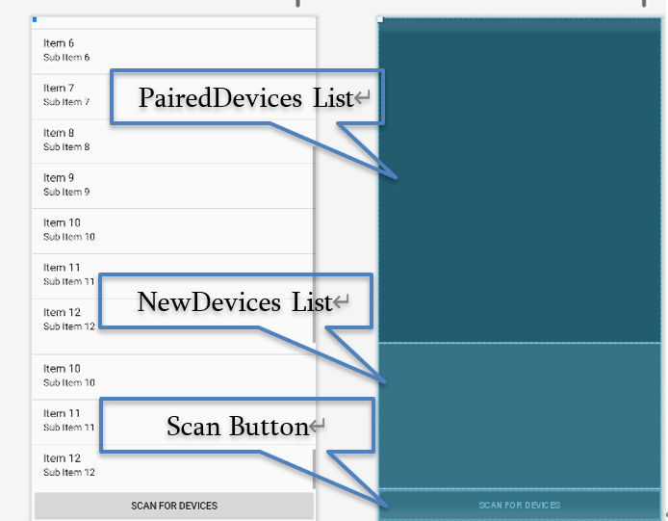

设备列表分为“已连接设备列表”和“未连接设备列表”。已经建立过蓝牙连接的设备名称会显示在“已连接设备列表”种，反之显示在“未连接设备列表”。点击底部“SCAN FOR DEVICES”按钮将扫描蓝牙连接范围内的设备，并将名称填入对应列表中。

设备列表UI代码

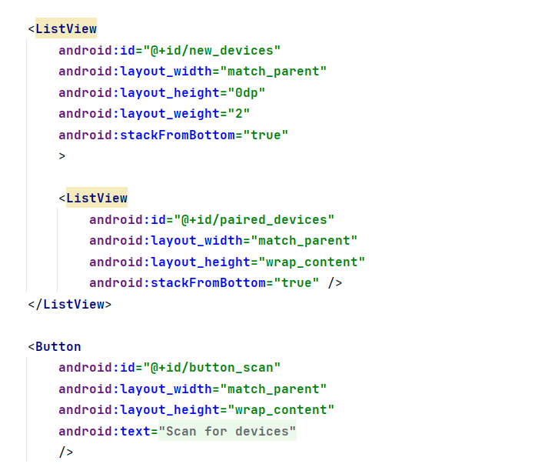

已连接设备列表与新发现的设备分别定义为paired_devices和new_devices的ListView类型。扫描按钮定义为Button, id="button_scan"。

（2）蓝牙对话UI控件（fragment_bluetooth_chat.xml）

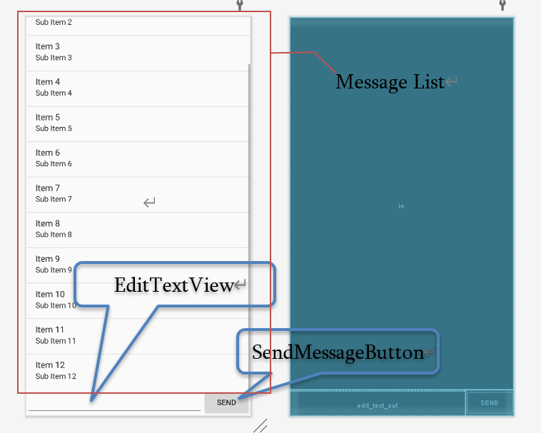

蓝牙对话控件包括消息列表，文本编辑框和发送按钮。在文本编辑框中编辑想要通过蓝牙发送的信息，点击发送，信息即会出现在消息列表

2、Activity类设计

2.1 MainActivity

2.2 StudentActivity

2.3(管理端的Activity)

3、蓝牙通讯类设计

3.1 蓝牙通讯碎片（BluetoothChatFragment.java）

3.2 蓝牙通讯服务（BluetoothChatService.java）

3.3 设备列表（DeviceListActivity.java）

1. 设计概览

显示蓝牙搜索到的新设备和已经建立蓝牙连接的设备。

类定义：public class DeviceListActivity extends Activity

成员变量：

public static String EXTRA_DEVICE_ADDRESS = "device_address"

private BluetoothAdapter mBtAdapter

private ArrayAdapter<String> mNewDevicesArrayAdapter

成员函数：

@Override

    protected void onCreate(Bundle savedInstanceState) ；

 @Override

    protected void onDestroy()；

 private void doDiscovery() ；

私有对象：

private AdapterView.OnItemClickListener mDeviceClickListener

private final BroadcastReceiver mReceiver

（2）细节分析

设备列表类DeviceListActivity用于获取已经建立蓝牙连接的设备的信息。成员变量 BluetoothAdapter mBtAdapter是蓝牙功能的基本对象，可以调用与蓝牙有关的函数，ArrayAdapter<String> mNewDevicesArrayAdapter 保存新的设备名称，并将数据传如UI界面中。

<1> 在protected void onCreate(Bundle savedInstanceState) 中

定义设备列表的adapter 和UI控件

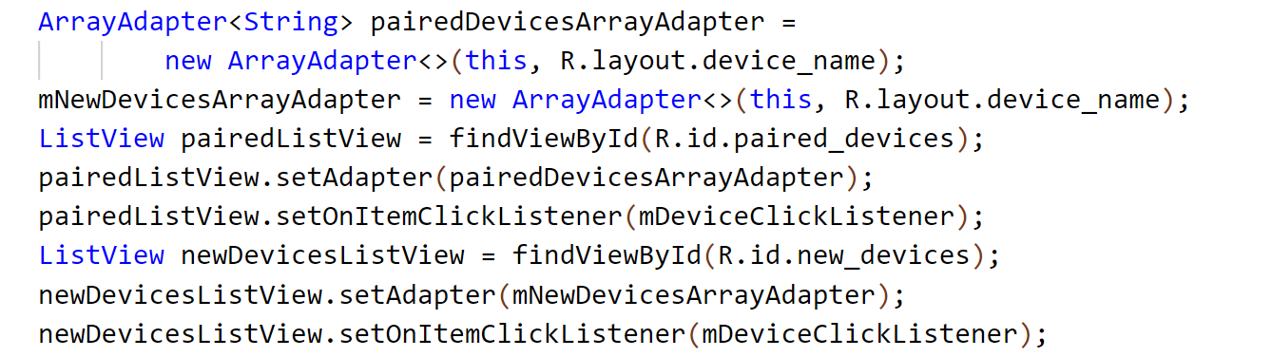

初始化 pairedDevicesArrayAdapter 和 mNewDevicesArrayAdapter，选择ListView 作为UI控件，并初始化对应的列表 PairedListView, newDEvicesListView. 设置了点击动作的接听者。

定义广播的接收器

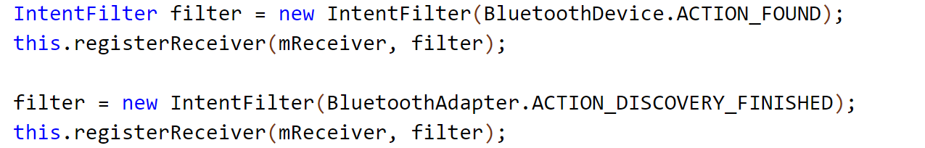

BluetoothDevice.ACTION_FOUND 是蓝牙设备被找到的值，BluetoorhAdapter.ACTION_DISCOVERY_FINISHED是蓝牙搜索结束的值。

获取当前的配对设备列表，并添加到Adapter中

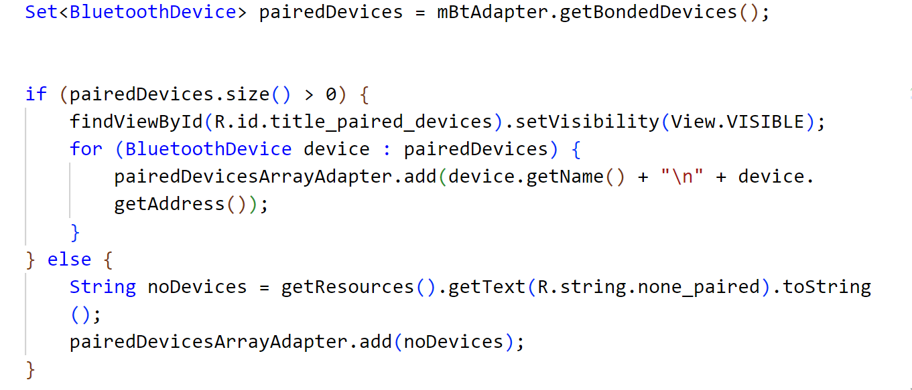

pairedDevices.size()大于零表示已有配对的设备，将设备名称和地址添加如Adapter中，反之显示“no paired devices” 的提示字样。

<2>在 protected void onDestroy() 中

终止蓝牙功能

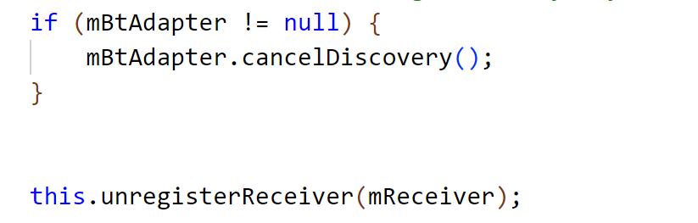

当设备列表关闭时，停止蓝牙搜索，并取消广播的register.

<3> 在private void doDiscovery()中

搜索函数，并在UI中提示使用者搜索的结果

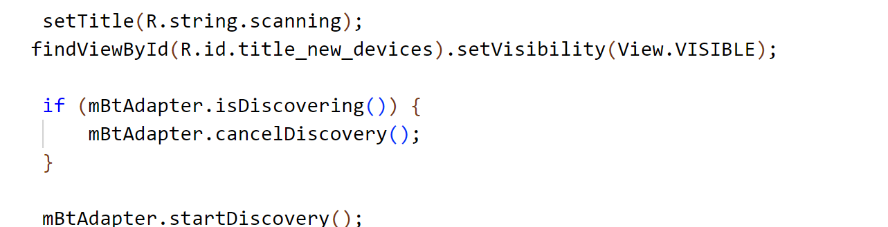

当搜索动作开始时，setTitle()显示“scanning”字样提示用户正在进行搜索，如果找到了新设备（R.id.title_new_devices）, 将设备名显示在标题栏中。

<4>在private AdapterView.OnItemClickListener mDeviceClickListener中

设置了点击接听者ONItemClickListener()

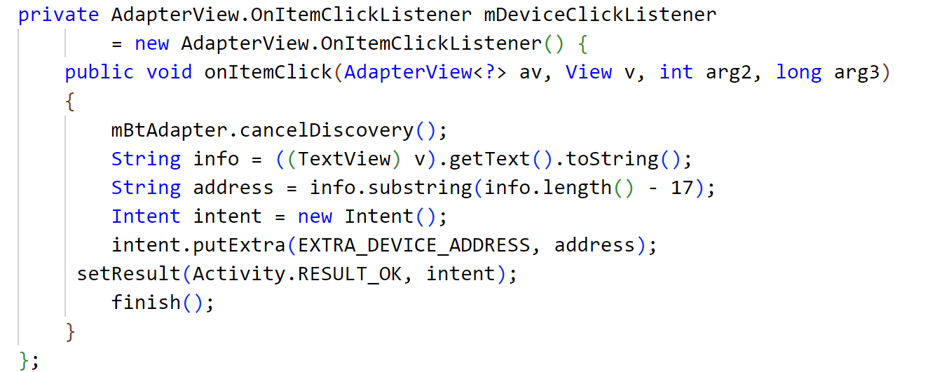

当设备列表中的单元被点击时，调用cancelDiscovery()停止搜索设备，String address获取设备的MAC地址，是info的倒数17位数字，最后将包含MAC地址的intent发送至setResult()中执行。

<5>在 private final BroadcastReceiver mReceiver 中

mReceiver监听设备状态，当状态变化时，相应更新设备信息

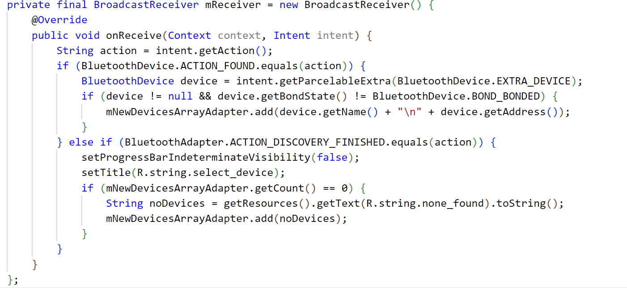

重写onReceive()函数，使用intent.getAction()监听广播消息。

当发现设备时，添加该设备

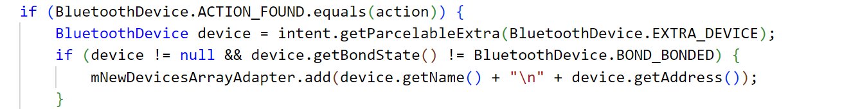

intent.getParcelableExtra() 可以将对象写入Parcel对象中，并在需要时还原，以此可以实现将对象在两个活动中的传递。device.getBondedState()返回匹配状态，当正在匹配时返回BOND_BONDING,成功匹配时返回BOND_BONDED,没有匹配对象返回BOND_NONE. 当蓝牙设备没有已匹配设备时，在新设备适配器mNewDecivesArrayAdapter中添加匹配设备.

搜索结束，变化标题栏信息提示用户

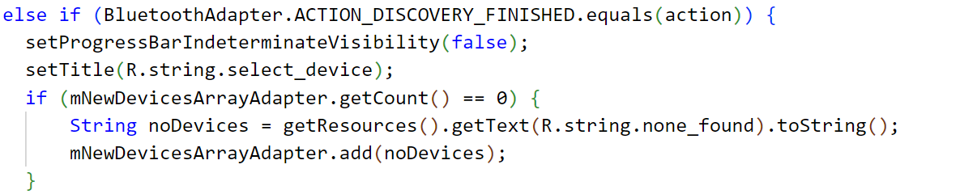

蓝牙接收操作有五个广播常量，为ACTION_DISCOVERY_STARTED，ACTION_DISCOVERY_FINISHED，ACTION_LOCAL_NAME_CHANGED，ACTION_SCAN_MODE_CHANGED，ACTION_STATE_CHANGED。

当BluetoothAdapter.ACTION_DISCOVERY_FINISHED.equals(action)为真时，蓝牙适配器完成搜索，并将搜索到的设备名称显示在标题栏中，如果适配器中没有对象，将“NO Device”字样显示在标题栏上。

4、Manifest文件设计

四**、**结果分析

通过截屏，说明APP在手机上的运行效果，得出结论和推论。

五**、**项目成员工作内容分配

（详细地说明组内每位同学在大作业设计过程中的工作内容；）

谈世翔：参与项目选题的讨论，设计并完成了学生端的UI界面、学生端操作活动的程序编写，分担蓝牙通讯接口函数的学习与编写任务，撰写与学生端、蓝牙类相关的报告。